
ESTIMADAS FAMILIAS
Este Mes Misionero nos puede ayudar a mirar y contemplar este tiempo de la Escuela en Casa para retomar impulso y continuar el proceso de aprendizaje de nuestros estudiantes.
El lema de este año es “Aquí estoy, envíame”. Los docentes y las familias, hoy más que nunca debemos estar juntas por nuestros niños, sus hijos, para motivarlos a continuar aprendiendo en casa, vinculándose con sus docentes y compañeros.
El isologo tiene 3 elementos:
Aquí: la forma total del punto de ubicación de color rojo. hace referencia al “hoy de la Iglesia y de la historia / nuestra historia. En una ubicación real que tiene que darse en las concretas circunstancias que estamos viviendo todos, por ej. “la actual crisis mundial” lo que el Papa llama “pertenencia de hermanos” (Momento extraordinario de oración, 27-3-2020), sentirnos y ser hermanos allí donde estemos. ¿Cómo lo hacemos vida el “Aquí” en la escuela? Desde la virtualidad. En estos momentos complicados para todos por la enfermedad, lo económico o social, es importante continuar vinculándonos con los docentes y entre los niños.
Estoy: “la forma de la persona con los brazos extendidos” es la conciencia de que “la vida constituye ya una invitación implícita a entrar en la dinámica de la entrega de sí mismo” “La misión que Dios nos confía a cada uno nos hace pasar del yo temeroso y encerrado al yo reencontrado y renovado por el don de sí mismo”. (mensaje Jornada 2020). ¿Cómo lo hacemos vida el “Estoy” en la escuela? Comunicándonos a través de los distintos canales de comunicación abiertos desde que comenzamos a trabajar virtualmente. La sinceridad, la empatía, el respeto, son los pilares de esta nueva forma de comunicarnos. Entregarnos, abrir nuestro ser confiando en que hay escucha y apertura en ambas partes para que nuestro estudiante, sus hijos, alcancen el aprendizaje.
Envíame: “el abrazo al mundo” es “la invitación a salir de nosotros mismos por amor de Dios y del prójimo”. ¿Cómo lo hacemos vida el “Envíame” en la escuela? Salir de nosotros es decir aquí estoy de padres y docentes a nuestros niños cada día, cuidándolos y protegiéndolos, cada uno de los adultos en el lugar en donde está, cumpliendo con responsabilidad lo que nos corresponde a cada uno.
El Catecismo de la Iglesia Católica expresa que existe una interdependencia entre todas las criaturas de la Creación para complementarse y servirse mutuamente. Dice el Papa Francisco que “Necesitamos una conversación que nos una a todos, porque el desafío ambiental que vivimos, y sus raíces humanas, nos interesan y nos impactan a todos… Se necesitan los talentos y la implicación de todos para reparar el daño causado por el abuso humano a la creación de Dios”. Como cordobeses estas palabras nos impactan aún más por los acontecimientos vividos frente a los incendios en estas semanas. Y teniendo en cuenta “Aquí estoy ¡Envíame!”, alumnos de 5° Grado realizarán la Promesa al Medio Ambiente, para colaborar en la protección y cuidado de nuestra casa común. El lema del Mes Misionero se hizo acción en la preparación de ecoladrillos que cada niño y su familia elaboró en el hogar colocando en botellas plásticas elementos considerados basura y contaminantes para la naturaleza.
“Deseo reconocer, alentar y dar las gracias a todos los que, en los más variados sectores de la actividad humana, están trabajando para garantizar la protección de la casa que compartimos. Merecen una gratitud especial quienes luchan con vigor para resolver las consecuencias dramáticas de la degradación ambiental en las vidas de los más pobres del mundo”. Papa Francisco
Renovamos nuevamente nuestro agradecimiento a las familias de nuestra escuela por su trabajo comprometido en el proceso de aprendizaje de nuestros estudiantes, sus hijos.
Seguimos sosteniendo los vínculos entre la Escuela y la Familia a través de los canales de comunicación que están en uso:
- Grupo de WhatsApp vigente desde el comienzo de la cuarentena.
- Correo Electrónico de la docente de grado.
- Correo electrónico de los profesores de materias especiales.
- Para consultas el correo electrónico: consultasprimariaces@gmail.com
Se continúa con el seguimiento de los aprendizajes de los estudiantes en casa en esta 27 ª. semana, solicitándose esta vez, evidencias de aprendizaje de Lengua.
“Viva el Espíritu Santo en nuestros corazones y en los corazones de todas las personas”
EQUIPO DIRECTIVO NIVEL PRIMARIO

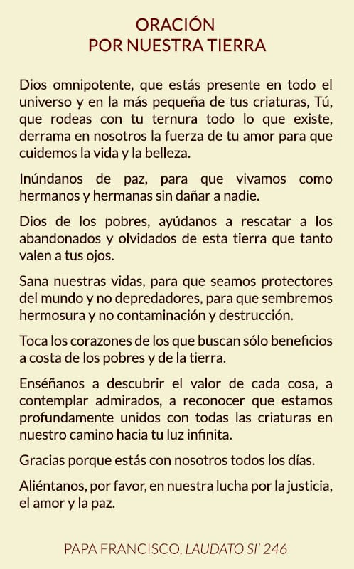
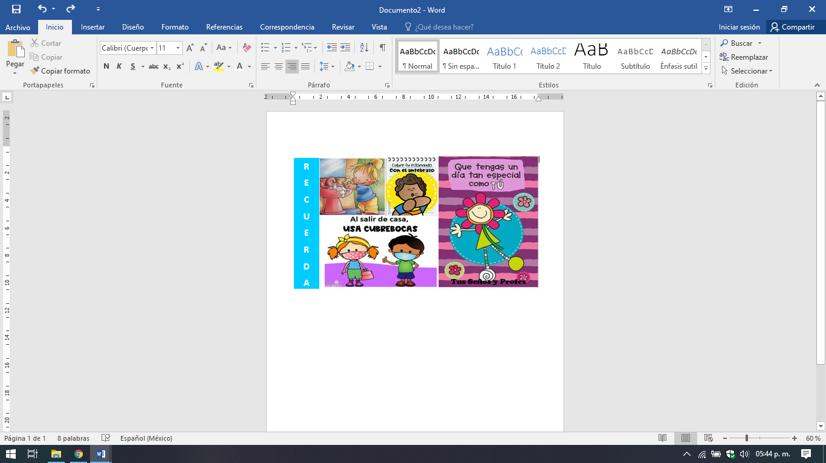
CLASES LUNES 5 DE OCTUBRE DE 2.020
Escribir la fecha en la carpeta. Puedes escribir los títulos y las actividades con lapicera azul en todos los espacios curriculares. Puedes utilizar lapicera de color para escribir palabras destacadas con color. La resolución de las actividades escríbelas con lápiz. Subrayar con regla los títulos. Si tienes la impresión, recorta las imágenes y pégalas en la carpeta.
ESPACIO CURRICULAR: LENGUA
RECUERDA QUE EN ESTE ESPACIO CURRICULAR ESCRIBES CON LETRA CURSIVA.
Continuamos ejercitando la separación en sílabas de las palabras.
APRENDEMOS UN POQUITO MÁS…
Cuando una palabra no entra en un renglón, la cortamos colocando un GUIÓN y continuamos en el renglón siguiente. Las sílabas no se deben romper. Por ejemplo, VASI – JA.
ACTIVIDAD:
- Separa en sílabas las siguientes palabras, teniendo en cuenta los recuadros. Luego, al lado de cada palabra coloca cuántas sílabas tiene.
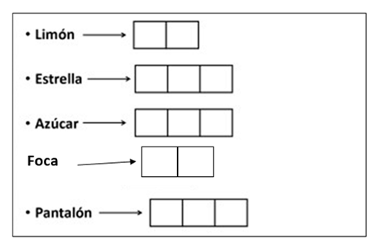
- Observa cada palabra y escribe el número de silabas que tiene cada una. Luego, escribe al lado la palabra completa. OBSERVA EL EJEMPLO.
SEPARACIÓN EN SÍLABAS | CANTIDAD DE SÍLABAS | PALABRA COMPLETA
pri – ma – ve – ra: | CUATRO SÍLABAS | PRIMAVERA
sol:
llu – via:
o – to – ño:
som – bri – lla:
ra -na:
luz:
flo – res:

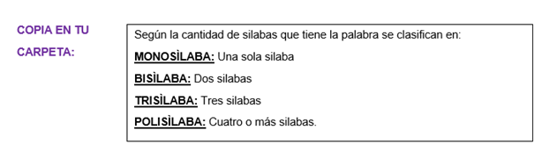
- Luego de conocer la clasificación de las palabras según la cantidad de sílabas, ubica las palabras del punto 2 en el siguiente cuadro.
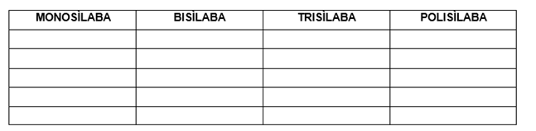
REGISTRO DE EVIDENCIA DE LENGUA
Las evidencias significativas del proceso de aprendizaje es el ejercicio de la retroalimentación que busca empoderar al estudiante para que él mismo identifique en sus procesos de aprendizaje cómo le está yendo. La finalidad de este proceso es que, al regresar a la escuela presencial, podamos retomar aprendizajes pendientes y profundizar los que fueron logrados. Es por ello que le pedimos a quien acompañe a nuestro estudiante, enviar 1 foto de las actividades realizadas en los puntos 1, 2 y 3 del día de hoy para tener un Registro de evidencia de la actividad realizada, como archivo adjunto al correo electrónico de su Seño. En asunto escribir nombre, apellido y grado. Agradecemos su colaboración.
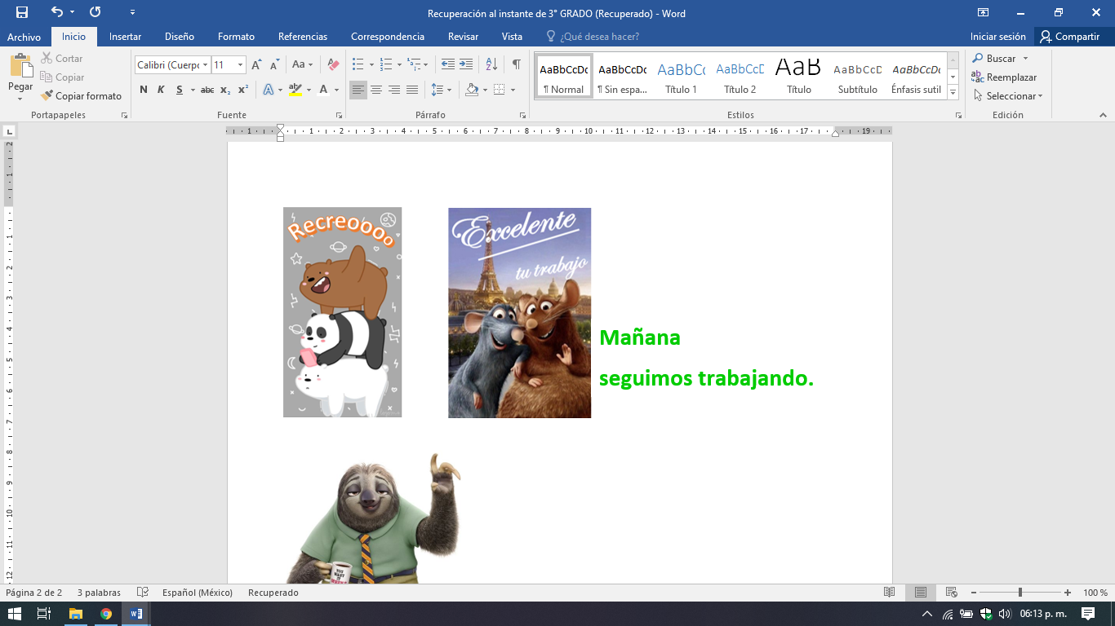

CLASES MARTES 6 DE OCTUBRE DE 2.020
Escribir la fecha en la carpeta. Puedes escribir los títulos y las actividades con lapicera azul en todos los espacios curriculares. Puedes utilizar lapicera de color para escribir palabras destacadas con color. La resolución de las actividades escríbelas con lápiz. Subrayar con regla los títulos. Si tienes la impresión, recorta las imágenes y pégalas en la carpeta.
ESPACIO CURRICULAR: MATEMÁTICA
RECUERDA QUE EN ESTE ESPACIO CURRICULAR ESCRIBES CON LETRA IMPRENTA MINÚSCULA.
A copiar en la carpeta:
Realiza estas operaciones para seguir practicando.
2.308 + 6.649 = 567 x 6 = 4.870 - 3.394 =
Los números
Atenti: recuerda que…
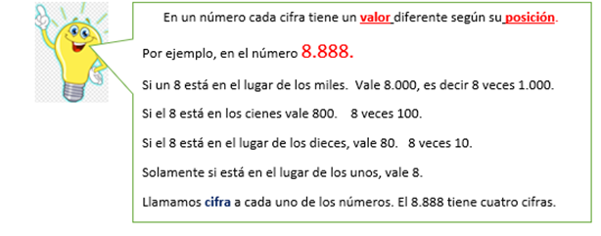
¿Qué número será?
- Lee las pistas y completa con el número.
Es el número que le sigue a 6.999 ……………………………………………
Está entre el 8.999 y el 9.001 …………………………………………………
Está 5 números después del 2.745 ………………………………….
Soy el resultado de este cálculo: 1.000 + 1.000+ 100+100+10+10+2= ………………
- Cuál es el número mayor o menor que se puede armar con estas cifras. Completa el cuadro. Mira el ejemplo.
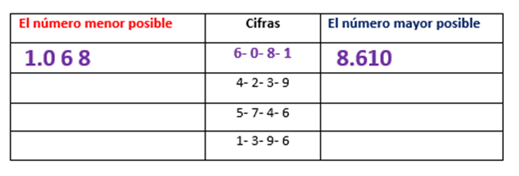
- Descompone estos números en miles, cienes, dieces y unos de dos maneras diferentes. Luego escribe su nombre en letras.
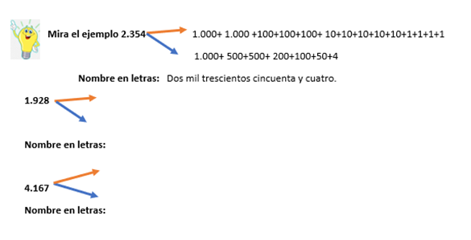
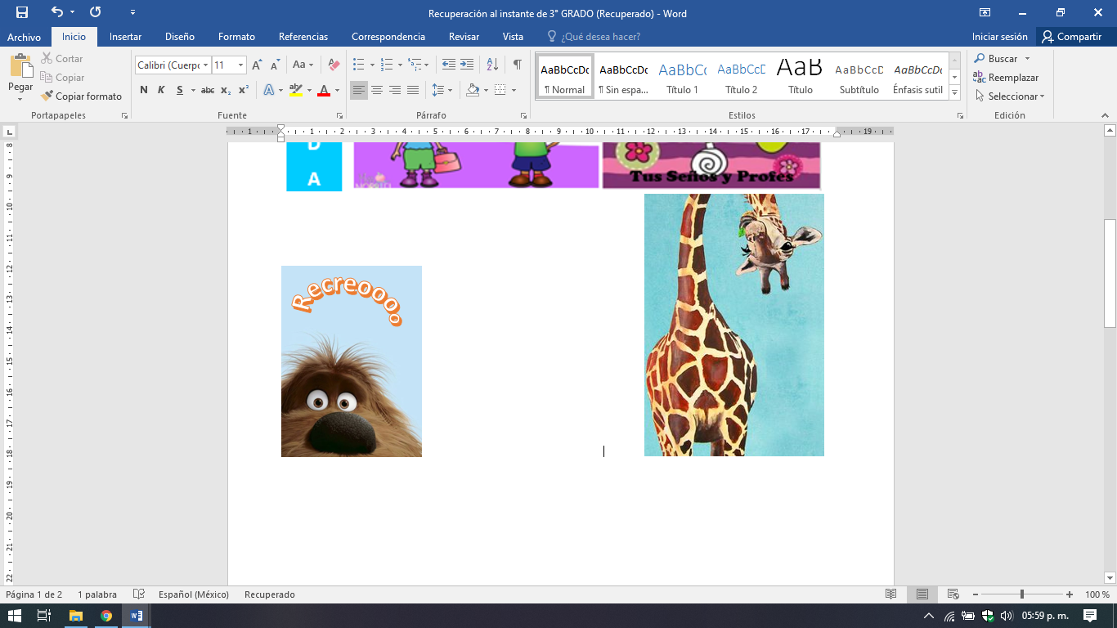

ESPACIO CURRICULAR: CIENCIAS NATURALES
RECUERDA QUE EN ESTE ESPACIO CURRICULAR ESCRIBES CON LETRA CURSIVA.
Seguimos aprendiendo otras clasificaciones:
VERTEBRADOS
LOS VERTEBRADOS TIENEN UN ESQUELETO, EN EL QUE SE DESTACA LA COLUMNA VERTEBRAL QUE LE DA SOPORTE AL CUERPO Y ESTÁ FORMADA POR HUESOS LLAMADOS VÉRTEBRAS.
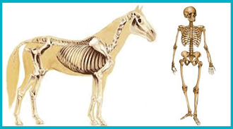
Por ejemplo:
A los vertebrados los podemos clasificar en 5 grupos: peces, anfibios, reptiles, aves y mamíferos.
- Lee con atención las características de cada grupo.
- Oralmente, decir qué otros animales pueden pertenecer a cada grupo.
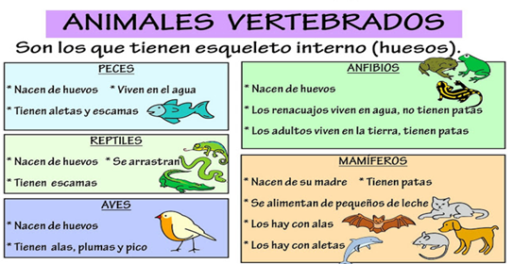
INVERTEBRADOS
LOS INVERTEBRADOS SON AQUELLOS ANIMALES QUE NO POSEEN UN ESQUELETO, NI COLUMNA VERTEBRAL.
POR EJEMPLO: MARIPOSA, ARAÑA POLLITO, LOMBRIZ, MOSQUITO.
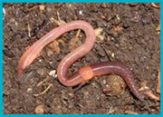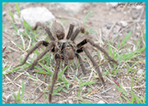
- ¿Te animás a decir otros ejemplos oralmente?

Para guardar en la memoria:
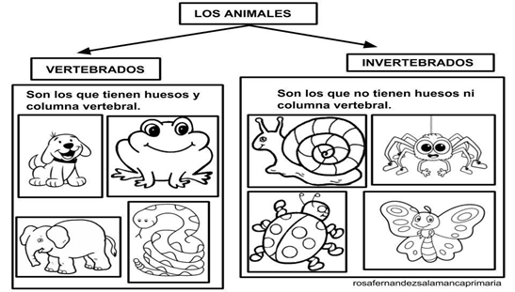

Vamos a clasificar animales.
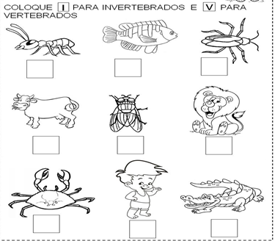

Repasamos:
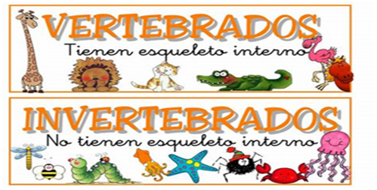
CLASES MIÉRCOLES 7 DE OCTUBRE DE 2.020
Escribir la fecha en la carpeta. Puedes escribir los títulos y las actividades con lapicera azul en todos los espacios curriculares. Puedes utilizar lapicera de color para escribir palabras destacadas con color. La resolución de las actividades escríbelas con lápiz. Subrayar con regla los títulos. Si tienes la impresión, recorta las imágenes y pégalas en la carpeta.
ESPACIO CURRICULAR: LENGUA
RECUERDA QUE EN ESTE ESPACIO CURRICULAR ESCRIBES CON LETRA CURSIVA.
Separamos en sílabas.
RECUERDA:
Las LETRAS forman SÍLABAS. Las SÍLABAS forman PALABRAS.
      - Separa en sílabas las siguientes palabras, luego encierra la cantidad correcta.
RECUERDA AYUDARTE CON LAS PALMAS.
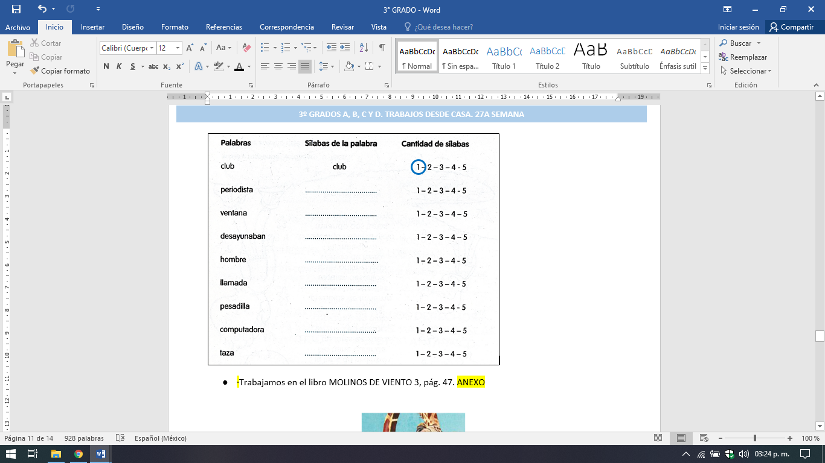
      - Trabajamos en el libro MOLINOS DE VIENTO 3, pág. 47. ANEXO
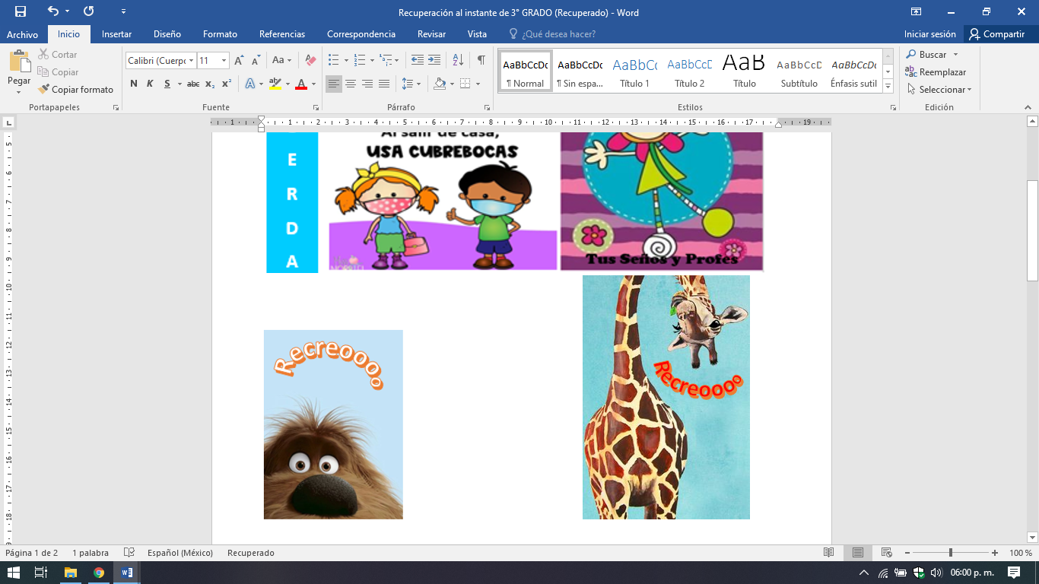

ESPACIO CURRICULAR: MÚSICA
Lectura rítmica
https://youtu.be/YzVbefNKVjg
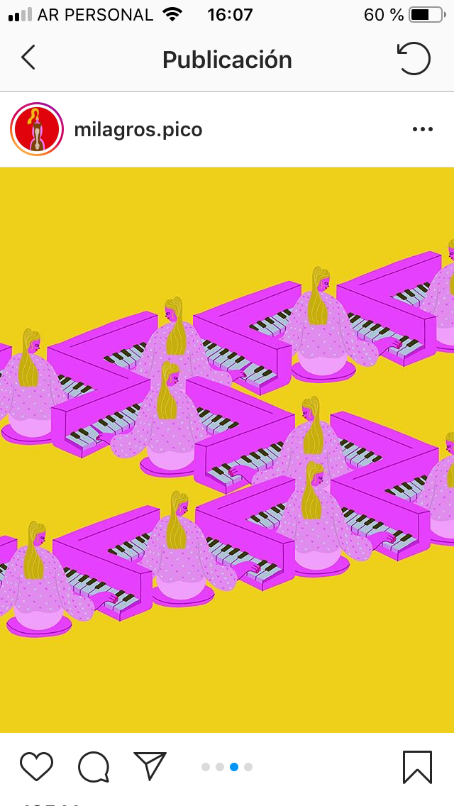
¡Hola queridos chicos y chicas! ¡Esperamos que estén todos muy bien!

Actividad:
Para esta actividad retomaremos algunos conceptos que vimos el año pasado, y en otra actividad en este año de manera virtual.
Las figuras rítmicas sirven para poder ejecutar instrumentos de percusión. Cada figura tiene un nombre específico y un valor de tiempo.
Por ej. la negra dura un tiempo y suena con un golpe.
la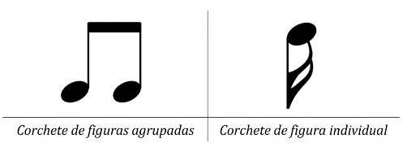 doble corchea tiene el mismo valor de una negra pero suenan con dos golpes ejecutados en un tiempo.
Y también está el silencio de negra, que tiene el valor de un tiempo en silencio (o sea que en ese tiempo no suena nada, hay ausencia de sonido).
Sabiendo esto, podemos comenzar a jugar palmeando o percutiendo con dos elementos (puede ser con un lápiz y una lata, o con dos pedazos de madera, etc.), lo que el video va marcando, sin perderse y esperando a medida que van señalando las distintas figuras.
¡De esta forma estamos leyendo partituras rítmicas! ¡A jugar!
¡Los despedimos con un abrazo gigante, hasta el nuevo encuentro! Esta actividad no requiere evidencia para entregar.
Las seños María del Carmen y Andrea

ATENCIÓN: ¿Pueden reconocer el instrumento que está dibujado en la imagen? ¡Escríbanlo! Vieron que bellos colores tiene la ilustración? la autora es Milagros Pico.

CLASES JUEVES 8 DE OCTUBRE DE 2.020
Escribir la fecha en la carpeta. Puedes escribir los títulos y las actividades con lapicera azul en todos los espacios curriculares. Puedes utilizar lapicera de color para escribir palabras destacadas con color. La resolución de las actividades escríbelas con lápiz. Subrayar con regla los títulos. Si tienes la impresión, recorta las imágenes y pégalas en la carpeta.
ESPACIO CURRICULAR: MATEMÁTICA
RECUERDA QUE EN ESTE ESPACIO CURRICULAR ESCRIBES CON LETRA IMPRENTA MINÚSCULA.
A copiar en la carpeta:
El cumple de los mellis
Trabaja en la página 40 del libro. ANEXO
Problemita.
Nicolás y Micaela guardan las latas que compraron en el supermercado en el mueble de la cocina. Deben acomodar 35 latas en 4 estantes.
¿Cuántas latas pondrán en cada estante?
Cálculo que me ayuda: …………
Cantidad de latas: ……………………….
Estantes …………………………
¿Le sobran latas?...............................................................
La operación escrita sería así………………………………………………………….
Respuesta:

Atenti: Los chicos hicieron la división paradita y aprendieron el nombre de cada una de sus partes.
Pensaron los cálculos alternativos con la tabla del 4 y el resultado que se aproximaba
más. Y lo hicieron así.
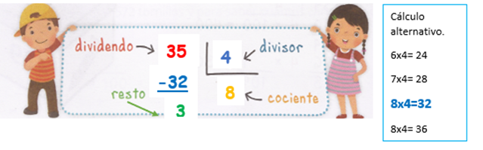
1) Multiplicaron 4 x 8 = 32
2) Después escribieron el 8 en el cociente.
3) Debajo del 35 que es el dividendo colocaron el 32.
4) Restaron 35-32 y les sobraron 3. A ese número lo llamamos resto.
¡A practicar!
Realiza la división siguiendo los pasos como lo hicieron Nico y Mica.
Recuerden poner los cálculos alternativos.
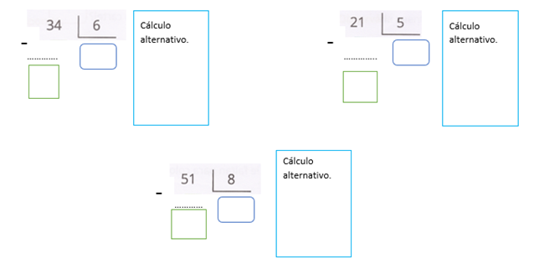
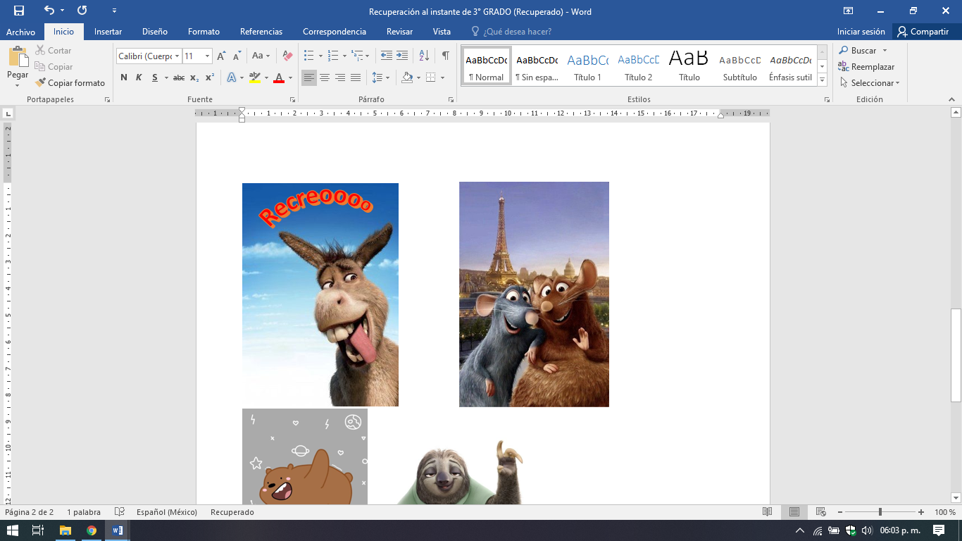
ESPACIO CURRICULAR: EFEMÉRIDES
RECUERDA QUE EN ESTE ESPACIO CURRICULAR ESCRIBES CON LETRA CURSIVA.

12 de octubre:
CONMEMORAMOS EL DÍA
DEL RESPETO A LA DIVERSIDAD CULTURAL EN AMÉRICA.

Tradicionalmente, el 12 de octubre fue conocido como “Día de la Raza”, pero en el año 2010, el Poder Ejecutivo Nacional envió al Congreso un proyecto de ley para modificar el nombre de “Día de la Raza” por “Día de la Diversidad Cultural Americana”. En esta fecha se promueve la reflexión histórica y el diálogo intercultural acerca de los derechos de los pueblos originarios.
Hoy debemos valorizar la diversidad que nos enriquece y los derechos humanos que nos reúnen.
Para saber más realiza las siguientes actividades:
            - Presta atención al ver el siguiente video:
https://www.youtube.com/watch?v=T2CuveTDXpk
            - Realiza la ficha del libro sobre la conmemoración del 12 de octubre. ANEXO
            - Averigua la siguiente información que nos servirá para la próxima unidad de Ciencias Sociales:
- ¿Qué significa la bandera Whipala?
- Dibuja o pega la bandera Whipala.

CLASES VIERNES 9 DE OCTUBRE DE 2.020
Escribir la fecha en la carpeta. Puedes escribir los títulos y las actividades con lapicera azul en todos los espacios curriculares. Puedes utilizar lapicera de color para escribir palabras destacadas con color. La resolución de las actividades escríbelas con lápiz. Subrayar con regla los títulos. Si tienes la impresión, recorta las imágenes y pégalas en la carpeta.
ESPACIO CURRICULAR: INFORMÁTICA APLICADA
Continuamos trabajando con el programa Microsoft Excel 2010

A continuación, les dejo la explicación:
https://www.youtube.com/watch?v=g3QKKeu94uc&feature=youtu.be
Actividades:
1- Ingresa a Microsoft Excel y copia la siguiente tabla de datos.
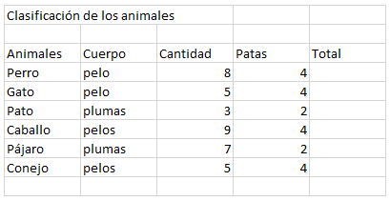
2- Coloca con encabezado de página tu nombre, apellido y grado.
3- Calcula el total de patas que tiene cada animal.
4-Coloca bordes de color a la planilla.
5- Hacer clic en ARCHIVO, GUARDAR COMO y colocar como nombre del archivo: Animales- apellido.
6- Clic en cerrar el programa.
El archivo seguro se guardará en Documentos de la computadora. Podrá encontrarlo en Este Equipo o Mi Pc, hacer doble clic y luego hacer clic del lado izquierdo en Documentos. Ahí deberá encontrar el archivo guardado.

Actividades para los alumnos que no tienen computadora:
1- En una hoja escribe la fecha y copia la planilla de datos que aparece en el punto 1.
2- Coloca bordes de color a la planilla. (Puedes elegir el color que más te agrade)
3- Resuelve el total utilizando la fórmula para multiplicar. (Observa atentamente donde se ubica cada número)
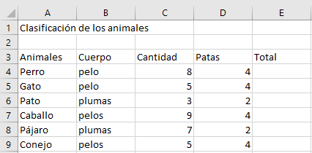

Perro…………… =C4*D4 (Intro)
Gato…………….
Pato …………….
Caballo ………...
Pájaro ………….
Conejo …………

Aquí te dejo la explicación de la actividad:
https://www.youtube.com/watch?v=aBP3PDJ2nIo&feature=youtu.be
ESTA EVIDENCIA NO DEBE SER ENVIADA AL DOCENTE POR MAIL
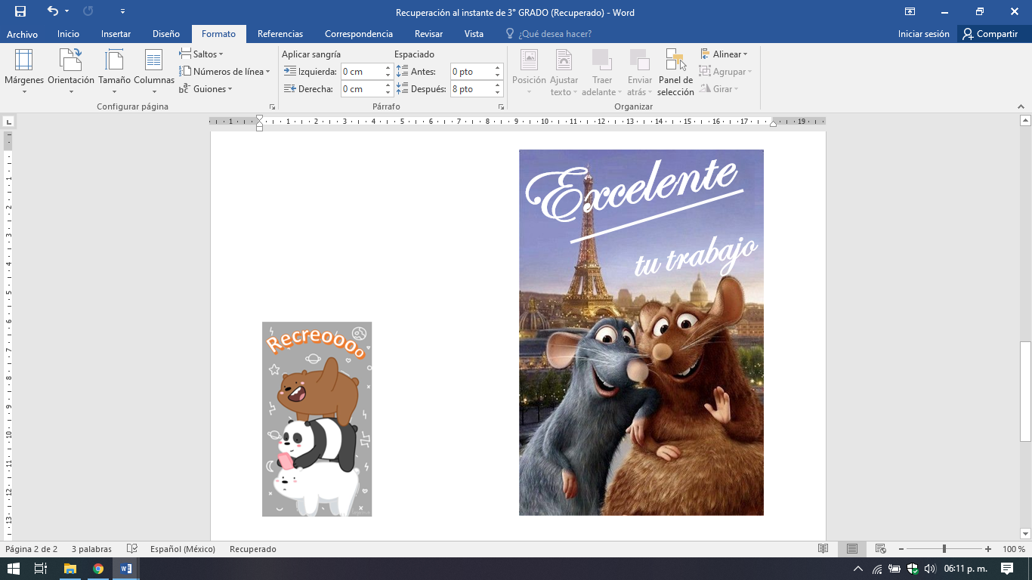
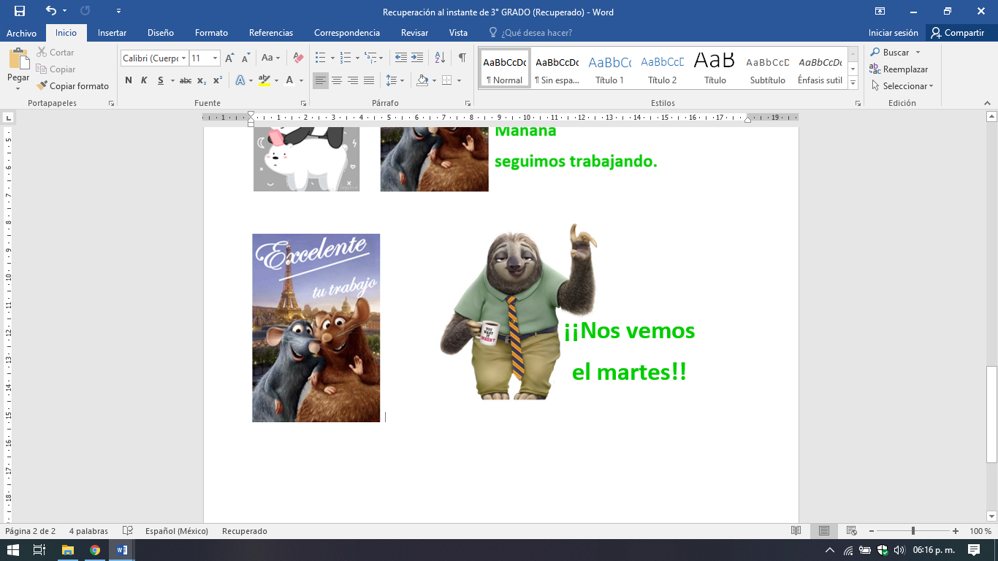
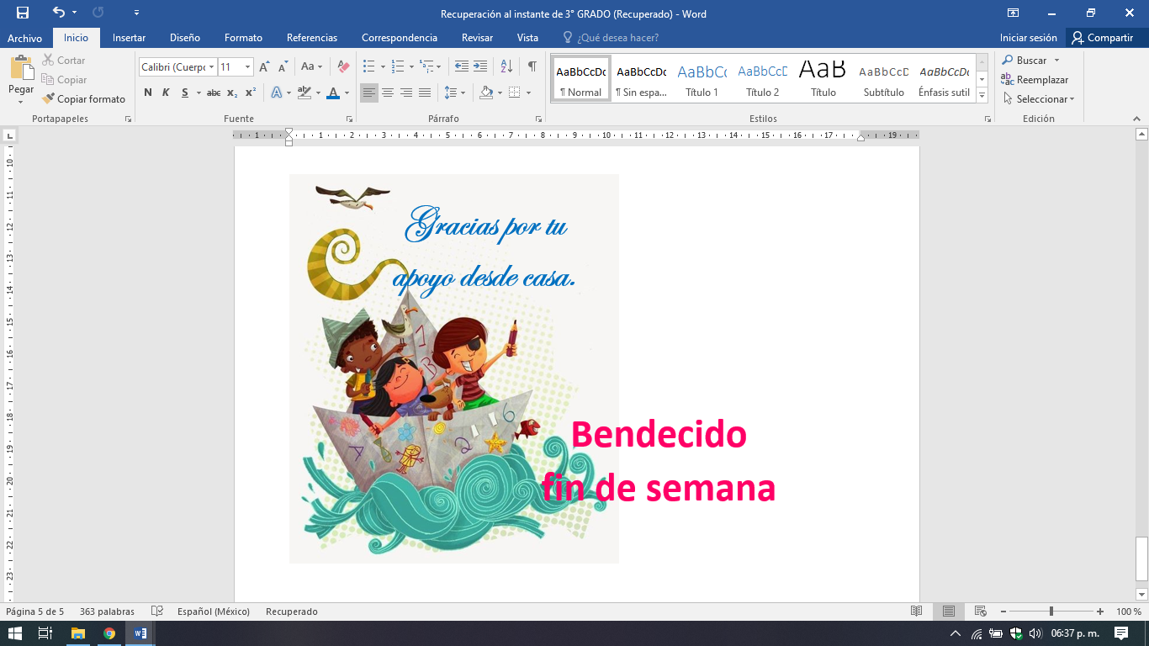

ANEXO
Lengua. Pág. 47
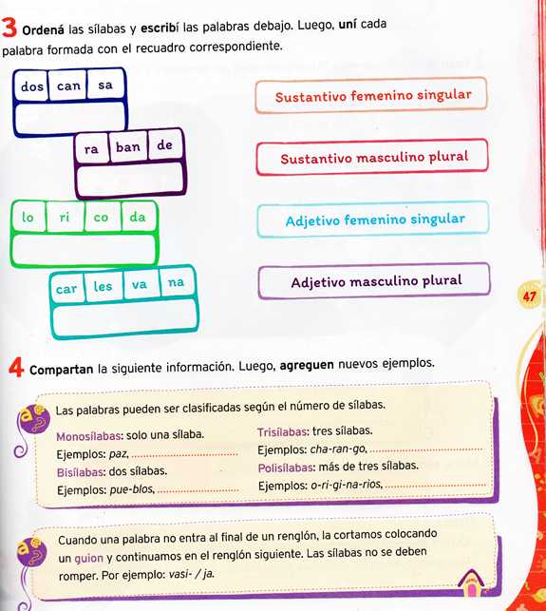

Matemática página 40.
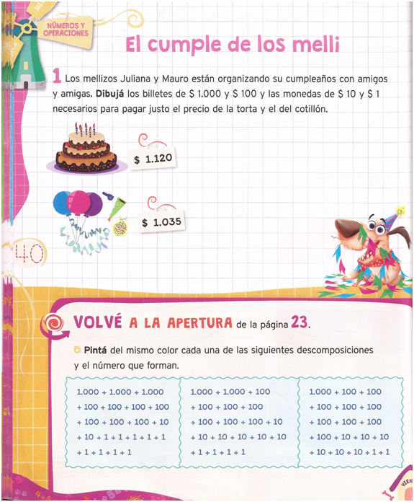

Efemérides.
